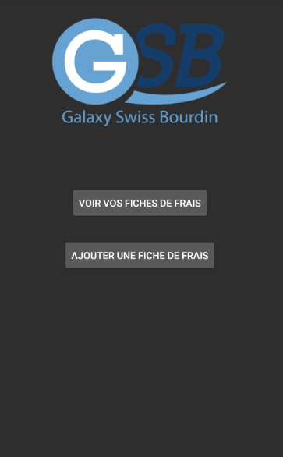
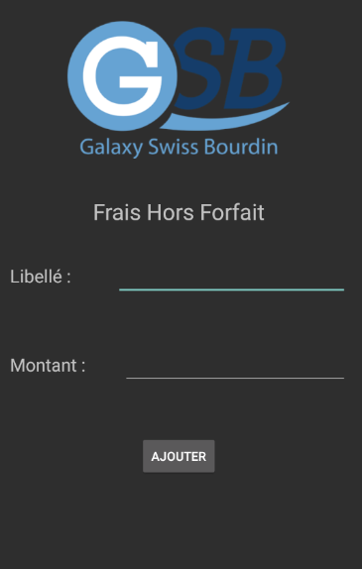
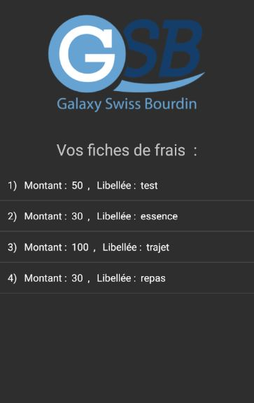
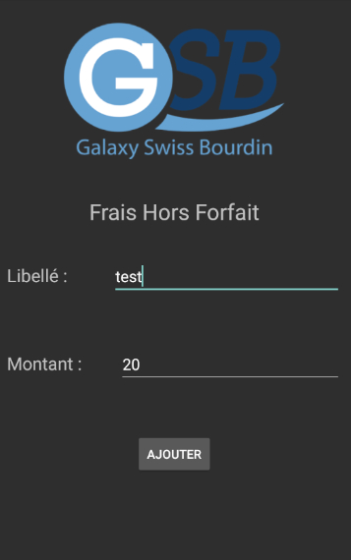
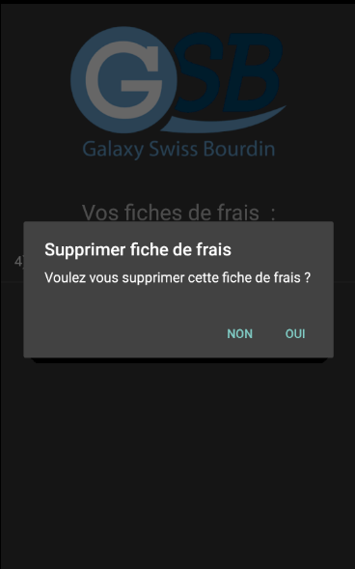

MAMAN Alexandre
BTS SIO2

Projet SLAM Application M2L

Cahier des charges technique

Contexte, objectif et besoin …............................................................................. 2

Fonctionnalités …................................................................................................ 2

Langages et applications utilisés ….................................................................... 3

Diagramme de Gantt …....................................................................................... 3

Maquettage …..................................................................................................... 4

Contexte, objectif et besoin

Contexte : Une association de sport souhaite pouvoir gérer l'inscriptions à des compétitions ainsi que les personnes participants à celle ci.

Objectif : L'objectif de ce document est de présenter les aspects techniques et fonctionnels de ce projet.

Besoin : Le but de ce projet est de réaliser une application relié à une base de données regroupant l'ensemble des candidats et des compétitions.

Fonctionnalités

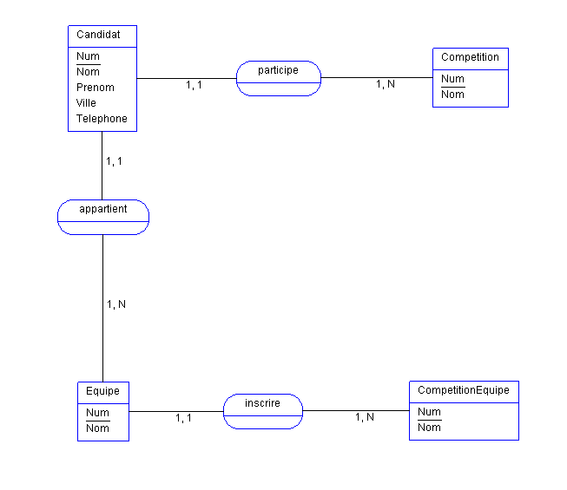

Langages et applications utilisés

Notre application a été réalisée en JAVA sous Eclipse. Nous avons utiliser Java Swing pou la réalisation de l'interface. Nous avons également utilisé le framework Hibernate permettant la gestion des objets en base de données relationnelle.

Diagramme de Gantt

Le diagramme de Gantt permet de représenter l'avancement des différentes activités qui constituent le projet.

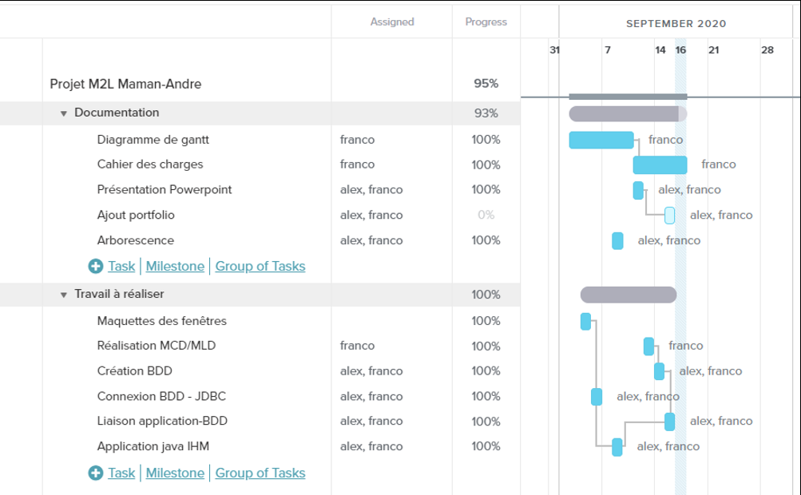

Maquettage

Avant de commencer le projet, nous avons effectué un maquettage de l'application.

